令和6年6月・10月，令和７年1月開催
ワイヤロープ安全点検基準講習のご案内兼申込書
(一社)日本クレーン協会埼玉支部
(登録番号T5-0106-0500-2518）
☏048-780-2213・048-780-2216

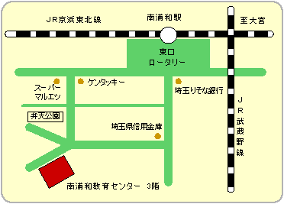
作業時におけるワイヤロープの安全、かつ正しい取り扱いをするため、ワイヤロープについての基礎知識とその保守管理についての専門講師による講習会です。つきましては、標記講習会を下記により開催することといたしましたので、クレーン運転者、玉掛け作業者、ワイヤロープの点検者等多数の方が受講されるようご案内申し上げます。お申込お待ちしております。なお、修了された方には、修了証を即日交付いたします。
１．開催日時 令和6年 6月18日(火) 8：20～12：30
令和6年10月16日(水) 8：20～12：30
令和7年 2月18日(火) 8：20～12：30
２．開催場所 ㈱安全衛生推進会 南浦和教育センター
さいたま市南区南浦和2-41-17 MKﾋﾞﾙ3階
(南浦和駅(東口)より徒歩6分)…右地図参照→
３. 対象者 安全管理者･ｸﾚｰﾝ等点検者･玉掛けﾜｲﾔ点検者、ｸﾚｰﾝ等運転士、玉掛け技能者等の希望者
４．受講料（税込１名) 8,000円(テキスト代¥2,200含む) （ﾃｷｽﾄ価格については改訂することがあります。）
振込先：埼玉りそな銀行県庁支店 普通預金No.4387718
(一社)日本クレーン協会埼玉支部 (振込手数料は貴社負担でお願い致します ）
５. 定 員 ３０名 (講習日の２週間前までに５名に満たない場合は、中止することがあります。)
６. 申し込み方法 下記の申込書に必要事項をご記入(写真貼付)の上、お申込みください。
①ＦＡＸ(申込後、3日以内に振込み願います。）②来所
＊受付後は受講料の返金・日程の変更等はできませんので、代わりの方を受講させて下さい。
(受講者の変更は講習開始７日前までです。)
＊上記講習は、企業・団体等の要請により20名以上集まれば、出張講習を実施いたします。

ワイヤロープ安全点検基準講習申込書
受講日 ： 令和 年 月 日
事業所名： 写真貼付
事業所所在地：〒 6か月以内撮影
電話番号： FAX： (正面:胸から上)
担当者名： 縦30㎜×横25㎜
(フリガナ)
受講者氏名：
生年月日：(Ｓ・Ｈ) 年 月 日
現住所：〒
受講料 | 円
ﾃｷｽﾄ代 | 円
合 計 | 円
月 日 領収
教材等の送付先に ☑【 □ 現住所 ・ □ 事業所 】
＊上記の受講者氏名･生年月日･現住所で修了証を作成しますので、お間違いのないようご記入下さい。
支部欄 | 来・振 月 日領収  受・テ・領 月 日発送 | 受講番号
通 信 欄

